รายงานการปฏิบัติราชการประจำเดือน ธันวาคม
ประจำปีงบประมาณ พ.ศ. 2567
สถานีตำรวจภูธรเชียงแสน

1. งานสืบสวน
1 .เมื่อวันที่ 1 ธ.ค.2566 ได้มีการจับกุมตัวผู้ต้องหาคดี ในข้อหา เสพยาเสพติดให้โทษประเภทที่ 1 เมทแอมเฟตามีนหรือยาบ้าโดยฝ่าฝืนต่อกฎหมาย-ผู้ขับขี่เสพสารเสพติดตามกฎหมายยาเสพติดให้โทษ จำนวน 1 ราย 1 คน
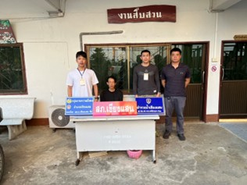

2 .เมื่อวันที่ 5 ธ.ค.2566 ได้มีการจับกุมตัวผู้ต้องหาคดี จำหน่ายยาเสพติดให้โทษประเภทที่ 1 (ยาบ้า)ฯ-เสพยาเสพติดให้โทษประเภทที่ 1 เมทแอมเฟตามีนหรือยาบ้าโดยฝ่าฝืนต่อกฎหมาย พร้อมของกลาง 1.ยาบ้ารวม 139 เม็ด น้ำหนักรวม 14.22 กรัม2.ธนบัตรที่ใช้ล่อซื้อราคาฉบับละ 100 บาท จำนวน 10 ฉบับ 3.โทรศัพท์เคลื่อนที่ ยี่ห้อ REDMI รุ่น 9A จำนวน 1 เครื่อง จำนวน 1 ราย 1 คน

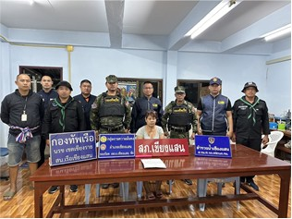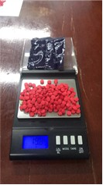

3 .เมื่อวันที่ 5 ธ.ค.2566 ได้ร่วมกันทำการจับกุมตัวผู้ต้องหา*“จำหน่าย โดยมีไว้เพื่อจำหน่าย ซึ่งยาเสพติดให้โทษประเภท 1 (ยาบ้าหรือเมทแอมเฟตามีน)อันเป็นการกระทำเพื่อการค้าและก่อให้เกิดการแพร่กระจายในกลุ่มประชาชน,เสพยาเสพติดให้โทษประเภท 1 (ยาบ้าหรือเมทแอมเฟตามีน) โดยฝ่าฝืนต่อกฎหมาย,เป็นผู้ขับขี่รถขณะเสพยาเสพติดให้โทษประเภทที่ 1 (ยาบ้าหรือเมทแอมเฟตามีน) โดยฝ่าฝืนต่อกฎหมาย” รวมของกลางยาบ้าจำนวน 800 เม็ด*สถานที่จับกุม** บนถนนหน้าบ้านเลขที่ 55 ม.9 ต.ป่าสัก อ.เชียงแสน จว.เชียงราย*โดยกล่าวหาว่า**
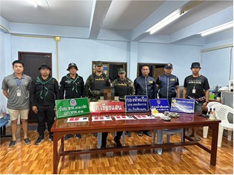

4 .เมื่อวันที่ 6 ธ.ค.2566 **ได้ร่วมกันทำการจับกุมผู้ต้องหาคดี*มียาเสพติดให้โทษประเภท 1 (ยาบ้าหรือเมทแอมเฟตามีน)ไว้ในครอบครองเพื่อเสพ และเสพยาเสพติดให้โทษประเภท 1 (ยาบ้าหรือเมทแอมเฟตามีน) โดยฝ่าฝืนต่อกฎหมาย,จำหน่าย ร่วมกันมีไว้ในครอบครองเพื่อจำหน่ายยาเสพติดให้โทษประเภทที่ 1 (ยาบ้าหรือเมทแอมเฟตามีน)โดยฝ่าฝืนต่อกฎหมาย,เป็นผู้ขับขี่รถขณะเสพยาเสพติดให้โทษประเภทที่ 1 (ยาบ้าหรือเมทแอมเฟตามีน) โดยฝ่าฝืนต่อกฎหมาย”ของกลางยาบ้าจำนวน 1007 เม็ด หนัก 97.35 กรัมสถานที่จับกุม** สภ.เชียงแสน อ.เชียงแสน จว.เชียงราย

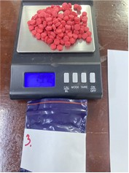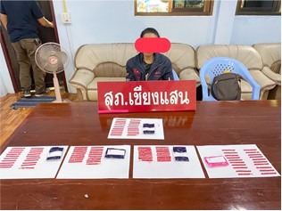

สรุปผลการปฏิบัติ ช่วงวันที่ 1 ถึง 31 ธันวาคม 2566 ได้มีการจับกุมตัวผู้ต้องหาดังนี้
- จับกุมผู้ต้องหาตามหมายจับ จำนวน - ราย ผู้ต้องหา - คน
- จับกุมผู้ต้องหาจำหน่ายยาเสพติด จำนวน 3 ราย ผู้ต้องหา 3 คนของกลาง 1,946 เม็ด
- จับกุมผู้ต้องหาเสพยาเสพติด จำนวน 1 ราย ผู้ต้องหา 1 คน
- ตรวจยึดยาเสพติ(ยาบ้า) จำนวน 110 เม็ด
- จับกุมบุคคลต่างด้าว จำนวน 11 ราย ผู้ต้องหา 11 คน
- จับกุมข้อหานำพาบุคคลต่างด้าว จำนวน 1 ราย ผู้ต้องหา 1 คน
- จับกุม พ.ร.บ.อาวุธปืน จำนวน - ราย ผู้ต้องหา - คน

